Modelo de Base de Datos
Proyecto APT · Plataforma web para la búsqueda, comparación y evaluación de talleres mecánicos
Capstone (PTY4614) · Ingeniería en Informática · Sede Plaza Oeste · Docente: Luis Bravo
Integrantes: Álvaro Andrés Calquín Becerra y Rodrigo Campos Gómez · Versión 1.0 · Octubre de 2026

1. Modelo entidad-relación
Pasamos las clases del diagrama anterior a 15 tablas relacionales. Los tres tipos de usuario quedan en una sola tabla (usuario) distinguidos por la columna rol. PK es llave primaria, FK llave foránea y UQ valor único. Aún no elegimos motor de base de datos, así que el modelo no usa nada propio de uno en particular.
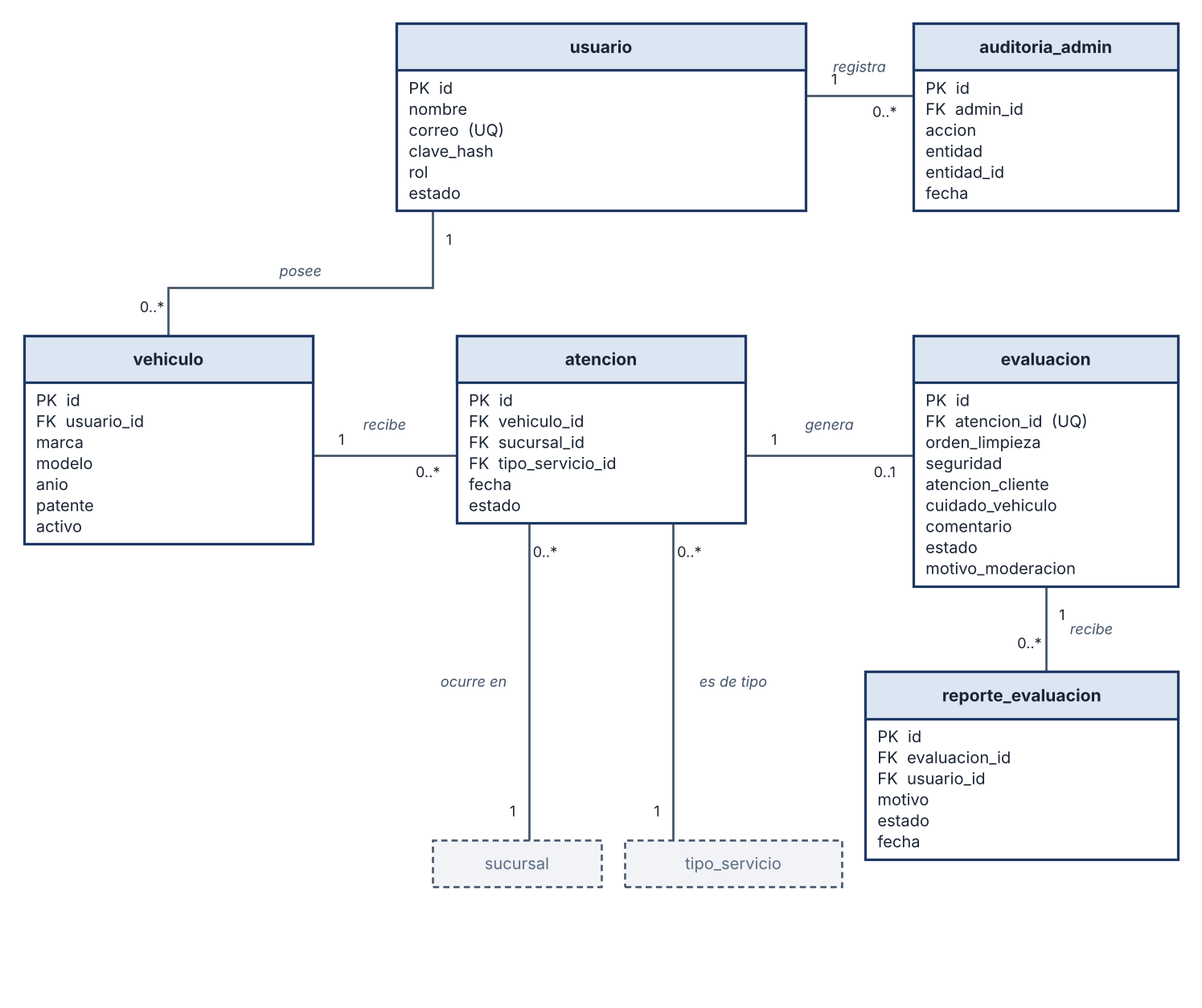
Figura 1. Usuarios, atenciones y evaluaciones.

1. Modelo entidad-relación (continuación)
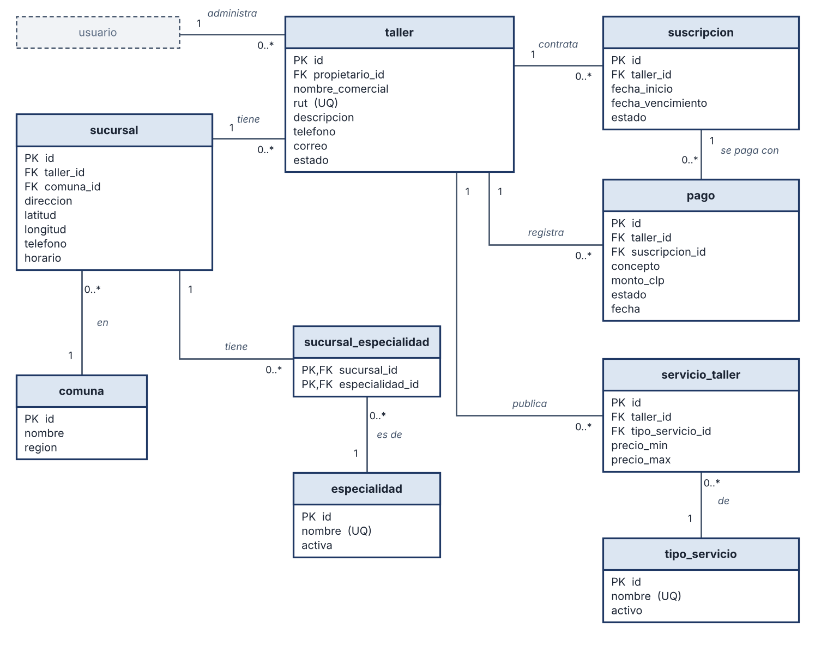
Figura 2. Talleres, sucursales, servicios y pagos.

2. Reglas de integridad
Regla | Cómo se cuida en la base de datos
Una evaluación por atención | La columna atencion_id de evaluacion es única.
Solo se evalúa una atención confirmada | La aplicación revisa que atencion.estado sea «confirmada» antes de guardar la evaluación.
Notas de 1 a 5 | Los cuatro criterios llevan un CHECK entre 1 y 5.
Un precio por servicio y taller | Par único (taller_id, tipo_servicio_id) y CHECK precio_min <= precio_max.
Correo y RUT no se repiten | usuario.correo y taller.rut son únicos.
Coordenadas válidas | CHECK de latitud entre -90 y 90, y de longitud entre -180 y 180.
No se borra el historial | Usuarios, talleres y evaluaciones cambian de estado en vez de eliminarse.
El puntaje global no se guarda | Se calcula al consultar (promedio de los 4 criterios), así nunca queda desactualizado.
Taller «Destacado» | Se deduce de la suscripción: estado activa y fecha_vencimiento igual o posterior a hoy.

Todos los montos, tanto los pagos (monto_clp) como los precios de servicios, se guardan en pesos chilenos como números enteros, igual que en la ERS.

